**РОССИЙСКИЙ УНИВЕРСИТЕТ ДРУЖБЫ НАРОДОВ**

**Факультет физико-математических и естественных наук**

**Кафедра прикладной информатики и теории вероятностей**

**ОТЧЕТ**

**по лабораторной работе № 3**

*дисциплина: Операционные системы*

Студент: Петрова Мария Евгеньевна

Группа: НФИбд-02-21

**МОСКВА**

2022 г.

**Markdown**

**Цель работы**:  
Научиться оформлять отчёты с помощью легковесного языка разметки Markdown.

**Ход работы:**

1. Для начала я открыла отчет прошлой лабораторной работы, сделанный в Word.

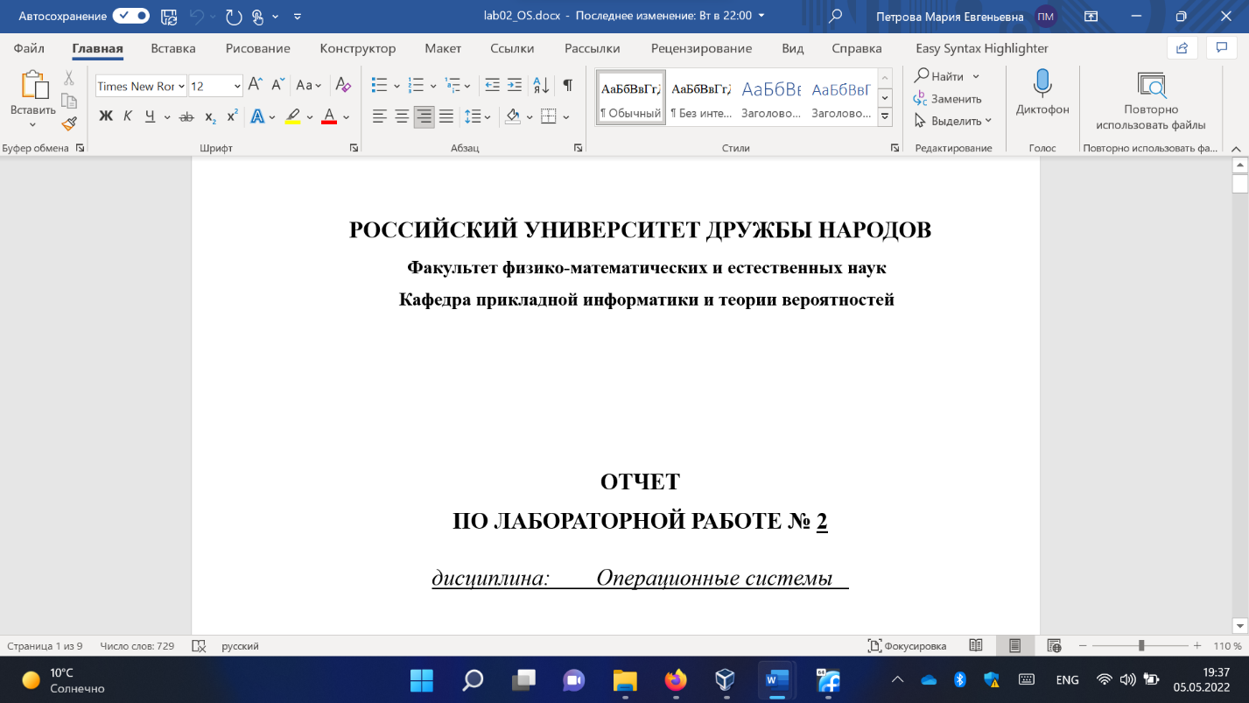

1. Далее сохранила все изображения из него в папку screen, которая должна находиться рядом с файлом будущего маркдаун-отчета.

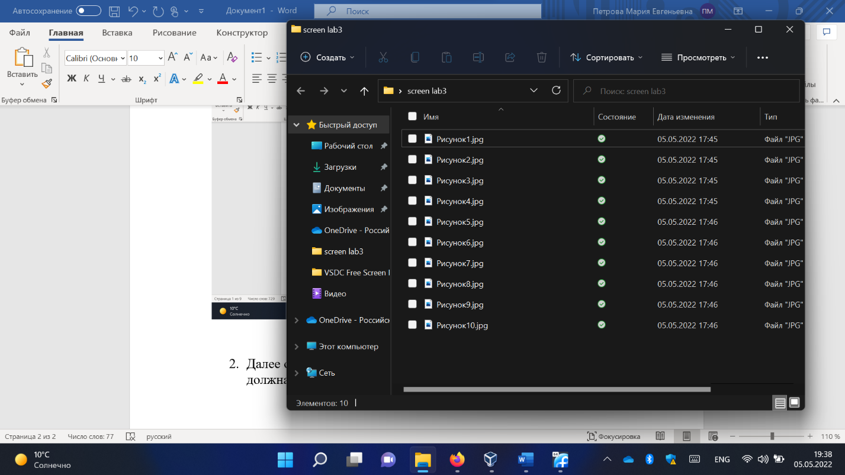

1. Для обработки файлов в формате Markdown будем использовать Pandoc  
   <https://pandoc.org/>. Скачаем его с помощью команды sudo dnf install pandoc

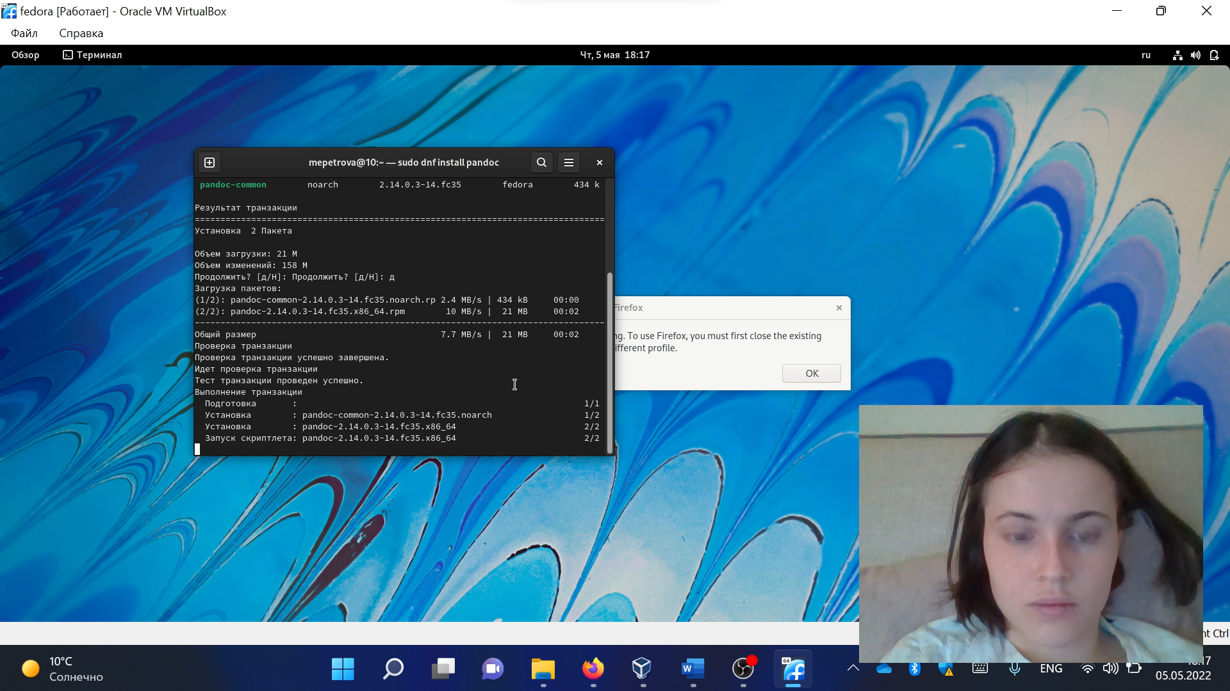

1. Переходим в каталог Загрузки с помощью команды cd и переформатируем отчет из формата dcx в формат md с помощью команды pandoc -o lab02_OS.md lab02_OS.docx

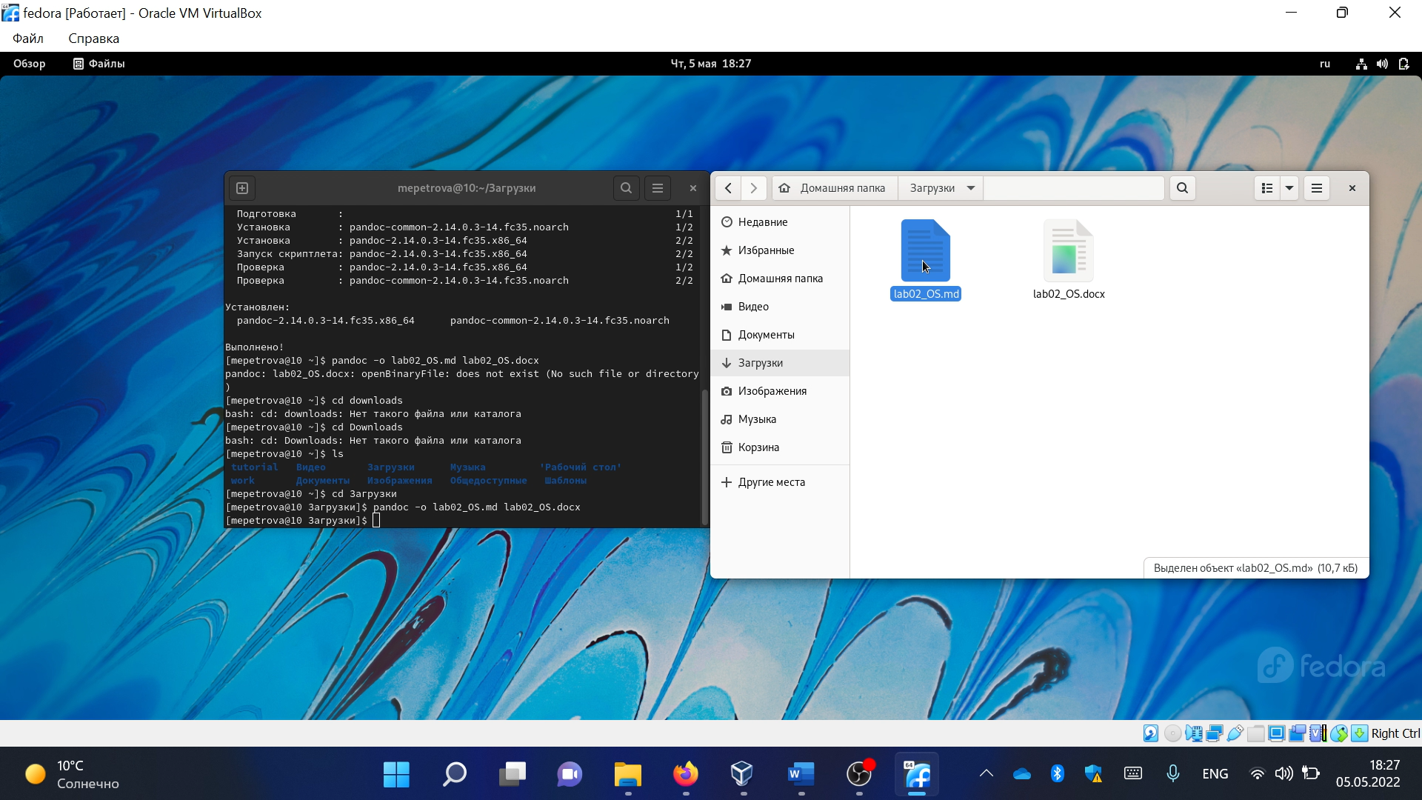

1. **Получаем документ и загружаем на github**

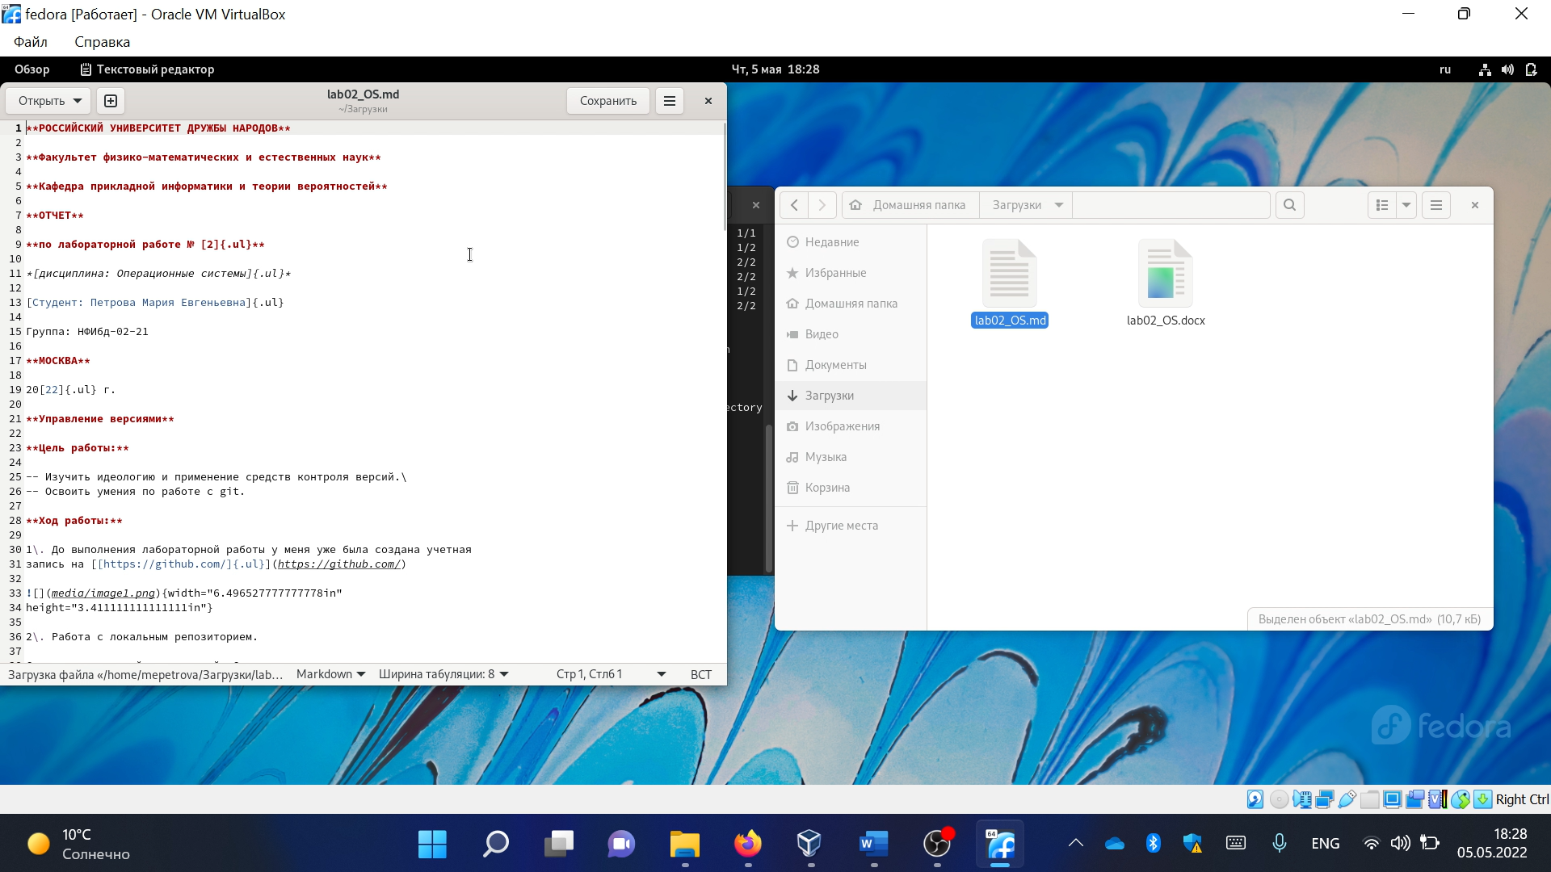

**Вывод:**

Я научилась оформлять отчёты с помощью легковесного языка разметки Markdown.